荆州中学2016～2017下学期高一年级三月阶段检测
物 理 卷


- 选择题（本题共10小题，每小题5分，共50分。其中1-6为单项选择，7-10为多项选择，选不全得3分，选错不得分）
1．做曲线运动的物体，在其轨迹上某一点的加速度方向（ ）WWW.ziyuanku.com
A．为通过该点的曲线的切线方向 B．与物体在该点时所受的合外力方向垂直
C．与物体在该点速度方向一致 D．与物体在该点速度方向的夹角一定不为零
2．下列有关行星运动的说法中，正确的是（ ）
A.由ω=$\frac{v}{r}$知，行星轨道半径越大，角速度越小
B.由a=rω²知，行星轨道半径越大，行星的加速度越大
C.由$\frac{\text{GMm}}{r^{2}}$=m$\frac{v^{2}}{r}$知，行星的轨道半径越大，线速度越小
D.由a=$\frac{v^{2}}{r}$知，行星轨道半径越大，行星的加速度越小
3．如图为湖边一倾角为30°的大坝的横截面示意图，水面与大坝的交点为O。一人站在A点处以速度v₀沿水平方向扔小石子，已知AO=40m，g取10m/s²。下列说法正确的是 （ ）
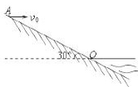
A．若v₀=16m/s，则石块可以落入水中
B．若石块能落入水中，则v₀越大，落水时速度方向与水平面的夹角越小
C．若石块不能落入水中，则v₀越大，落到斜面上时速度方向与斜面的夹角越大
D．若石块不能落入水中，则v₀越大，落到斜面上时速度方向与斜面的夹角越小WWW.ziyuanku.com
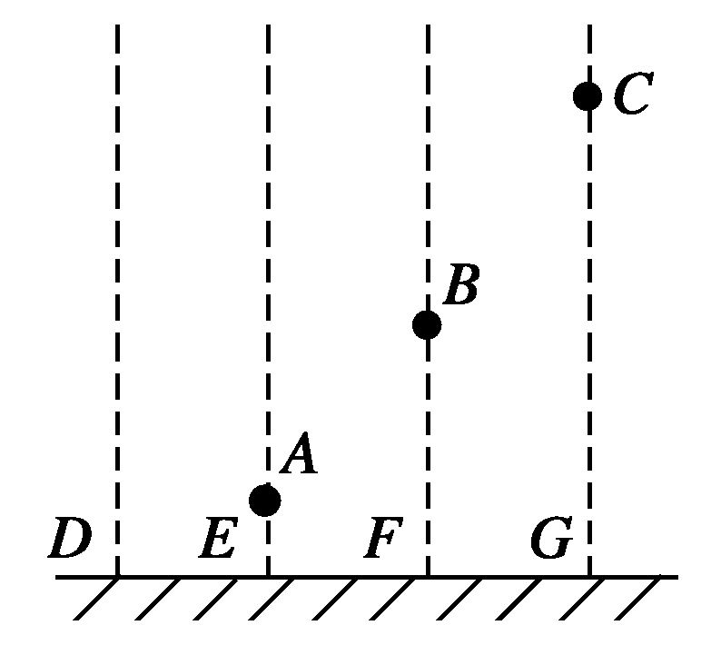
4．如图所示，三个小球A、B、C分别在离地面不同高度处，同时以相同的速度向左水平抛出，小球A落到D点，DE＝EF＝FG，不计空气阻力，从抛出时开始计时，每隔相等的时间间隔小球依次碰到地面，则关于三小球（ ）
A．B、C两球不会落在D点
B．B球落在E点，C球落在F点
C．三小球离地面的高度AE∶BF∶CG＝1∶3∶5
D．三小球离地面的高度AE∶BF∶CG＝1∶4∶9

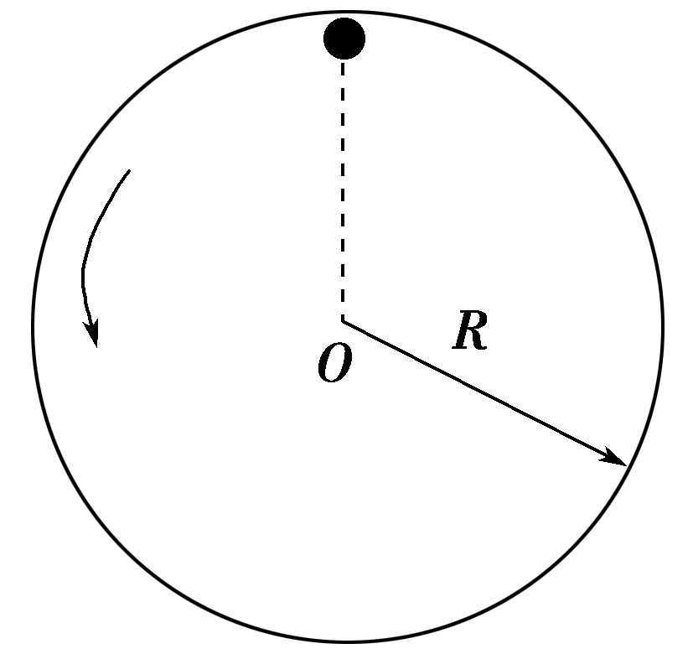
5．如图所示，质量为m的小球在竖直平面内的光滑圆环内轨道上做圆周运动．圆环半径为R，小球经过圆环最高点时刚好不脱离圆环，则其通过最高点时( )
A．小球对圆环的压力大小等于mg B．小球受到的向心力等于0$来&源：ziyuanku.com
C．小球的角速度大小等于 D．小球的在最高点只受重力
6．如图所示，有一个质量为M，半径为R，密度均匀的大球体。从中挖去一个半径为
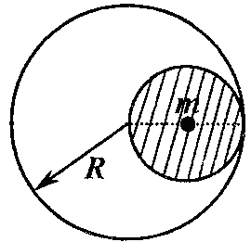
的小球体，并在空腔中心放置一质量为m的质点，则大球体的剩余部分对该质点的万有引力大小为（已知质量分布均匀的球壳对壳内物体的引力为零）（ ）
A．$G\frac{Mm}{R^{2}}$ B．$G\frac{\text{Mm}}{2R^{2}}$ C．$\frac{1}{6}$ D．0
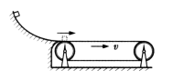
7．如图所示,物体沿弧形轨道滑下后进入足够长的水平传送带,传送带以图示方向匀速运转,则传送带对物体做功情况可能是（ ）
A．先做正功后做负功 B．先做负功后做正功
C．先做正功后不做功 D．先做负功后不做功
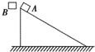
8．如图所示，质量相同的两物体从同一高度由静止开始运动，A沿着固定在地面上的光滑斜面下滑，B做自由落体运动．两物体分别到达地面时，下列说法正确的是（ ）
$来&源：ziyuanku.comA．重力的平均功率 B．重力的平均功率
C．重力的瞬时功率P_{A}＜P_{B} D．重力的瞬时功率P_{A}=P_{B}
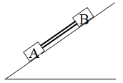
9．如图所示，质量分别为m₁、m₂的A、B两个物体放在斜面上，中间用一个轻杆相连，A、B与斜面间的动摩擦因数分别为、，它们在斜面上加速下滑，关于杆的受力情况。下列分析正确的是（ ）
- 若＝，m₁＜m₂，则杆受到压力 B．若＝，m₁＞m₂，则杆受到拉力
C．若＜，m₁＜m₂，则杆受到压力 D．若＝，m₁＝m₂，则杆无作用力
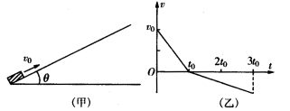
10．如图甲所示，一物块在t=0时刻，以初速度v₀从足够长的粗糙斜面底端向上滑行，物块速度随时间变化的图象如图乙所示，t₀时刻物块到达最高点，3t₀时刻物块又返回底端。由此可以确定 （ ）
A．物体冲上斜面的最大位移
B．物块返回底端时的速度
C．物块所受摩擦力大小
D．斜面倾角θ
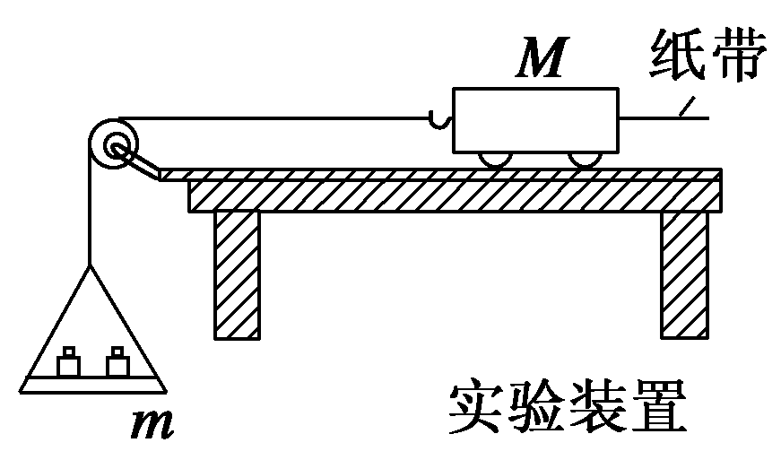
- 实验题（本题共2小题，每空2分，共14分）
11．(8分)在探究加速度与力、质量的关系实验中，采用如右图所示的实验装置，小车及车中砝码的质量用M表示，盘及盘中砝码的质量用m表示，小车的加速度可由小车后拖动的纸带打上的点计算出．
(1)当M与m的大小关系满足________时，才可以认为绳对小车的拉力大小等于盘及盘中砝码的重力．
(2)一组同学在做加速度与质量的关系实验时，保持盘及盘中砝码的质量一定，改变小车及车中砝码的质量，测出相应的加速度，采用图象法处理数据．为了比较容易地观测加速度a与质量M的关系，应该作a与________的图象．
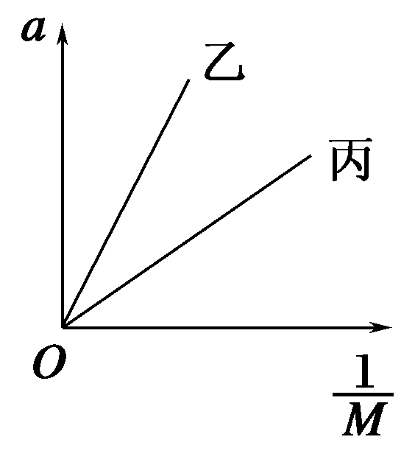
（3）乙、丙同学用同一装置做实验，画出了各自得到的a－图线如图所示，两个同学做实验时的哪一个物理量取值不同？（ ）
（A）拉力F （B资*源%库）质量M

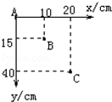
12．在“研究平抛物体的运动”实验中，某同学记录了A、B、C三点，取A点为坐标原点，建立了如图所示的坐标系．平抛轨迹上的这三点坐标值图中已标出．那么小球由A运动到B的时间为 _________s，小球平抛的初速度为 _________ m/s，小球运动到B点的竖直分速度为 _________ m/s，小球抛出点的坐标为 ．（g=10m/s²）

- 计算题（本题共4小题，13题10分，14、15、16题12分，共计46分）资*源%库
13．（10分）山地滑雪是人们喜爱的一项体育运动。一雪坡由AB和BC两段组成，AB是倾角为θ=37⁰的斜坡，可认为光滑。BC是半径为R=5m的圆弧面，有摩擦。圆弧面BC与斜坡AB相切于B点，与水平面相切于C点，如图所示。又已知AB竖直高度h₁=5m，运动员连同滑雪装备总质量为80kg，从A点由静止滑下通过C点后飞落到DE上，其中运动员在BC圆弧面上运动时由于受到摩擦力的作用速度的大小保持不变。整个运动过程中不计空气阻力，g取10m/s²，sin37⁰=0.6，cos37⁰=0.8。求：
O
C
B
D
E
A
θ
θ
h₁h
h₂h
资*源%库(1)运动员到达C点的速度大小？
(2)运动员经过C点时受到的支持力的大小？

14.（12分）在某星球上，宇航员用弹簧测力计提着质量为m的物体以加速度a竖直上升，此时弹簧测力计示数为F，而宇宙飞船在靠近该星球表面绕星球做匀速圆周运动而成为该星球的一颗卫星时，宇航员测得其环绕周期是T，已知引力常量G。根据上述数据，试求该星球的质量。

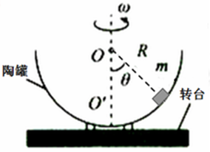
15．（12分）如图所示，半径为R=0.1m的半球形陶罐，固定在可以绕竖直轴旋转的水平转台上，转台转轴与过陶罐球心O的对称轴OO/重合，转台以一定角速度ω匀速旋转，一质量为m=0.5kg的小物块落入陶罐内，经过一段时间后，小物块随陶罐一起转动且相对罐壁静止，它和O点的连线与OO/之间的夹角θ为37°。（sin37⁰=0.6，cos37⁰=0.8,g=10m/s² ）
（1）若小物块受到的摩擦力恰好为零，求此时的角速度ω₀；
（2）当ω=10rad/s时，此时物块受到的摩擦力是多少？

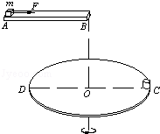
16．（12分）如图所示，水平放置的圆盘半径为R=1m，在其边缘C点固定一个高度不计的小桶，在圆盘直径CD的正上方放置一条水平滑道 AB，滑道与CD平行．滑道右端B与圆盘圆心O在同一竖直线上，其高度差为h=1.25m．在滑道左端静止放置质量为m=0.4kg的物块（可视为质点），物块与滑道间的动摩擦因数为μ=0.2．当用一大小为F=4N的水平向右拉力拉动物块的同时，圆盘从图示位置以角速度ω=2πrad/s，绕穿过圆心O的竖直轴匀速转动．拉力作用一段时间后撤掉，物块在滑道上继续滑行，由B点水平抛出，恰好落入小桶内．重力加速度取10m/s²．
（1）物块在B点的速度大小；
（2）求拉力作用的最短时间。

